Nuôi dê thu lãi cao

Anh Phạm Văn Nhuận, thôn Chiến Thắng, xã Đội Bình (Yên Sơn - Tuyên Quang) từ nuôi dê mỗi năm thu lãi trên 80 triệu đồng.
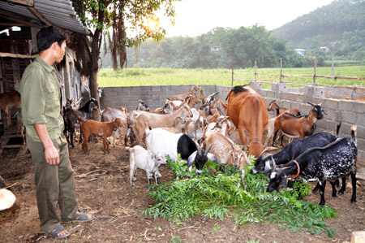
Anh Nhuận chăm sóc đàn dê của gia đình.
Khi mới nuôi, do chưa có kinh nghiệm và con dê chưa quen với môi trường nên đàn dê thường bị ốm và chậm lớn. Anh Nhuận đã tích cực đi học hỏi kinh nghiệm nên với vài con giống ban đầu, hiện gia đình anh có 40 con sinh sản.
Anh Nhuận cho biết: “Dê là loài ăn tạp, sức đề kháng cao nên nuôi không vất vả và tốn kém”. Thời gian dê con trưởng thành và cho sinh sản chỉ từ 7 đến 12 tháng; thời điểm này, dê có trọng lượng
30 - 35 kg/con. Trung bình một năm dê cái sinh 2 lứa, mỗi lứa từ 2 - 3 con. Một kinh nghiệm nuôi dê của anh đó là cần phải chọn cho dê điều kiện sống thích hợp, vì thế ngoài thức ăn là các loại lá cây, cỏ cây… anh rất chú trọng về chuồng trại phải đủ ánh sáng và cao ráo, sạch sẽ, đảm bảo thoáng mát vào mùa hè và tránh được gió mùa đông.
Ngoài thức ăn tự nhiên, tận dụng vườn trống, anh trồng thêm rau xanh để bổ sung thêm nguồn dinh dưỡng cho dê thời điểm dê mang thai và cho con bú. Lựa chọn những con tốt làm giống, số còn lại anh nuôi bán. Hiện tại với giá thu mua từ 100.000 - 130.000 đồng/kg, mỗi năm anh xuất bán vài trăm ký thịt và bán dê giống mang lại nguồn thu nhập cho gia đình trên 80 triệu đồng. Bên cạnh việc chăm sóc đàn dê hiệu quả, cùng công chăn thả anh nuôi thêm cặp bò sinh sản, mỗi năm thu thêm 20 triệu đồng.
Không chỉ tập trung phát triển kinh tế cho gia đình mình, anh Nhuận còn chia sẻ kinh nghiệm chăn nuôi dê hiệu quả cho nhiều hộ dân trong thôn.
Nguồn tin: Báo Tuyên Quang, Trang Tâm

